МИНИСТЕРСТВО ЦИФРОВОГО РАЗВИТИЯ, СВЯЗИ И МАССОВЫХ КОММУНИКАЦИЙ РОССИЙСКОЙ ФЕДЕРАЦИИ

Ордена Трудового Красного Знамени федеральное государственное бюджетное образовательное учреждение высшего образования

**«Московский технический университет связи и информатики»**

Кафедра «Корпоративные информационные системы»

Лабораторная работа №2

**«Константы»**

по дисциплине

Программирование на 1С

Выполнил: студент гр. БЭИ2202

Кулешов А. С.

Москва, 2024 г.

Содержание

1. Цель работы 3

2. Задание 3

3. Выполнение работы 3

4. Вывод 17

5. Ответы на контрольные вопросы 17

1. Цель работы

* Изучить прикладной объект «Константы»;
* Изучить прикладной объект «ОбщаяФорма»;
* Познакомиться с настройками оформления внешнего вида формы

1. Задание

* Создать константы для хранения наименования организации, ФИО генерального директора, ИНН, почты, телефона;
* Создать общую форму для констант «Данные организации»;
* Настроить маски для телефона и почты;
* Выполнить индивидуальное задание.

1. Выполнение работы

Добавляем новую пустую конфигурацию и создаем 5 констант: «Наименование огранизации», «ГенеральныйДиректор», «ИНН», «Телефон» и «Почта», рисунок 1.

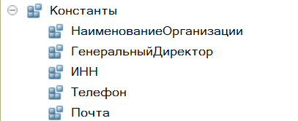

Рисунок 1 – Созданные константы

Добавляем общую форму «ДанныеОрганизации», рисунок 2.

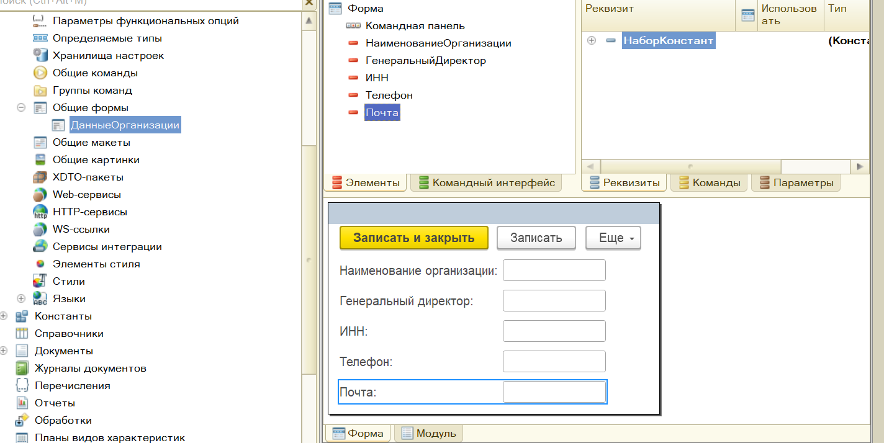

Рисунок 2 – Добавленная форма

Через свойства формы и полей внутри формы задаем нужные внешние и технические характеристики элементам и получаем готовую форму, рисунок 3.

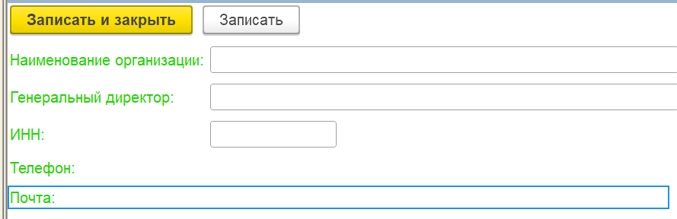

Рисунок 3 – Визуальное оформление

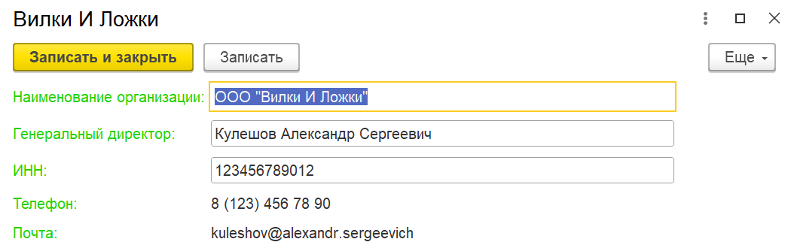

Рисунок 4 – Готовая форма

1. Вывод

В ходе данной работы были изучены такие объекты как «Константы» и «ОбщаяФорма», а также было проведено ознакомление с настройками внешнего вида формы.

1. Ответы на контрольные вопросы
2. Дайте определение прикладному объекту «Константы»?

Ответ: Константы — это прикладные объекты конфигурации, которые предназначены для хранения в информационной базе 1С данных, которые не изменяются во времени или изменяются очень редко.

1. Какой механизм задает формат представления данных и ограничивает вводимую информацию?

Ответ: Маска.

1. Назовите любые 5 типов данных?

Ответ: Строка, число, булевские значения, дата, NULL.

1. Для чего предназначены данные ограничители: «9», «N», «Х»? Какой символ необходимо дописать для отображения их в маске?

Ответ: ограничители «9», «N», «Х» используются для создания масок ввода данных, которые позволяют пользователю вводить значения в определённом формате. Каждому из этих символов соответствует свой тип данных. 9 – цифра, N – буква, X – любой символ. Для отображения их в маске необходимо дописать «!».

1. Что такое Имя и Синоним? В чем различие?

Ответ: Имя – идентификатор объекта в конфигураторе, синоним – пользовательское название объекта, отображающееся в интерфейсе программы.

1. С помощью, каких свойств, задается вывод на экран подсказки реквизита?

Ответ: Заголовок и подсказка.

1. За что отвечает свойство «ТолькоПросмотр»?

Ответ: За то, чтобы пользователь не мог изменять данные, а только просматривать их.

1. Можно ли редактировать элемент формы, если установлено значение «Поле надписи» в свойстве «Вид»?

Ответ: Нет, поле надписи предназначено исключительно для отображения текста или информации.